**Завершено прохождение преддипломной практики**

Обучающимися 4 курса колледжа всех специальностей в мае 2024 года успешно завершено прохождение преддипломной практики на базе профильных предприятий и организаций Республики Крым и города Бахчисарая.

Так, обучающиеся групп С-41, С-42 по специальности «Строительство и эксплуатация зданий и сооружений» осваивали строительные специальности в различных профильных строительных предприятиях и организациях Республики Крым: АО «Крымстрой»,ООО «Дорстройкомплект», ООО «Спецстрой», ООО «Вертикаль», ООО «Управдом».

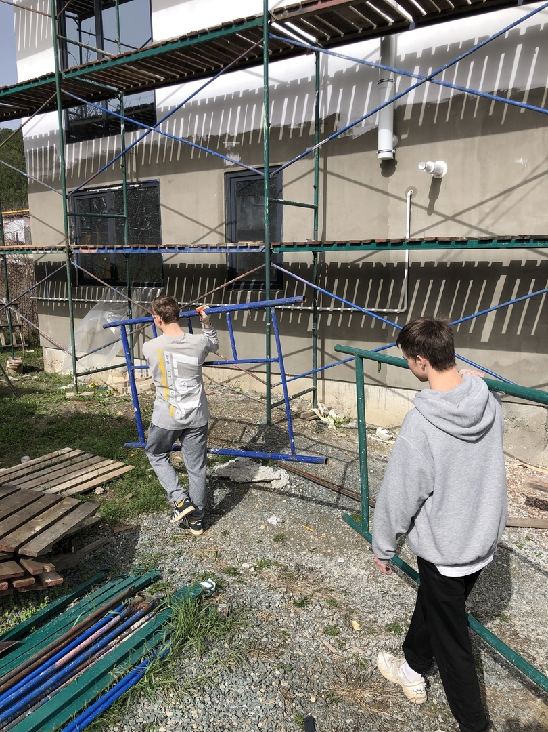 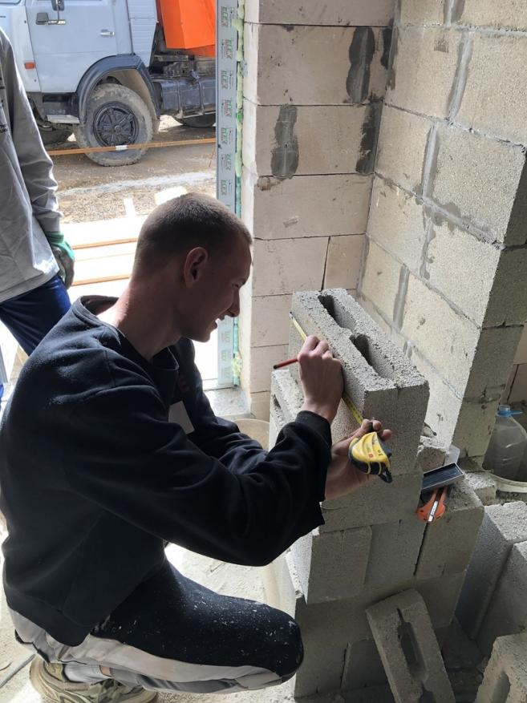

Обучающиеся групп Г-42, Г-43 по специальности «Монтаж и эксплуатация оборудования и систем газоснабжения» приобретали практические навыки профессии в Бахчисарайском управлении по эксплуатации газового хозяйства и других подразделениях ГУП РК «Крымгазсети», а также в ПАО «Севастопольгаз», ГУП РК «Черноморнефтегаз» и в профильных частных организациях Республики Крым: ООО «Вигда», ООО «Тепло ЛТД».

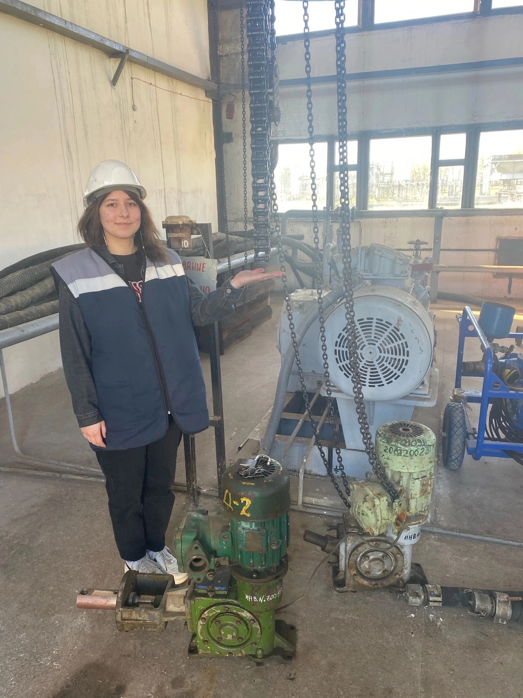 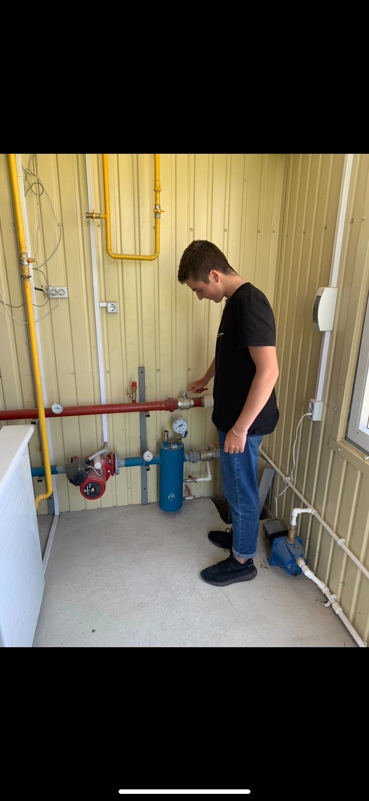

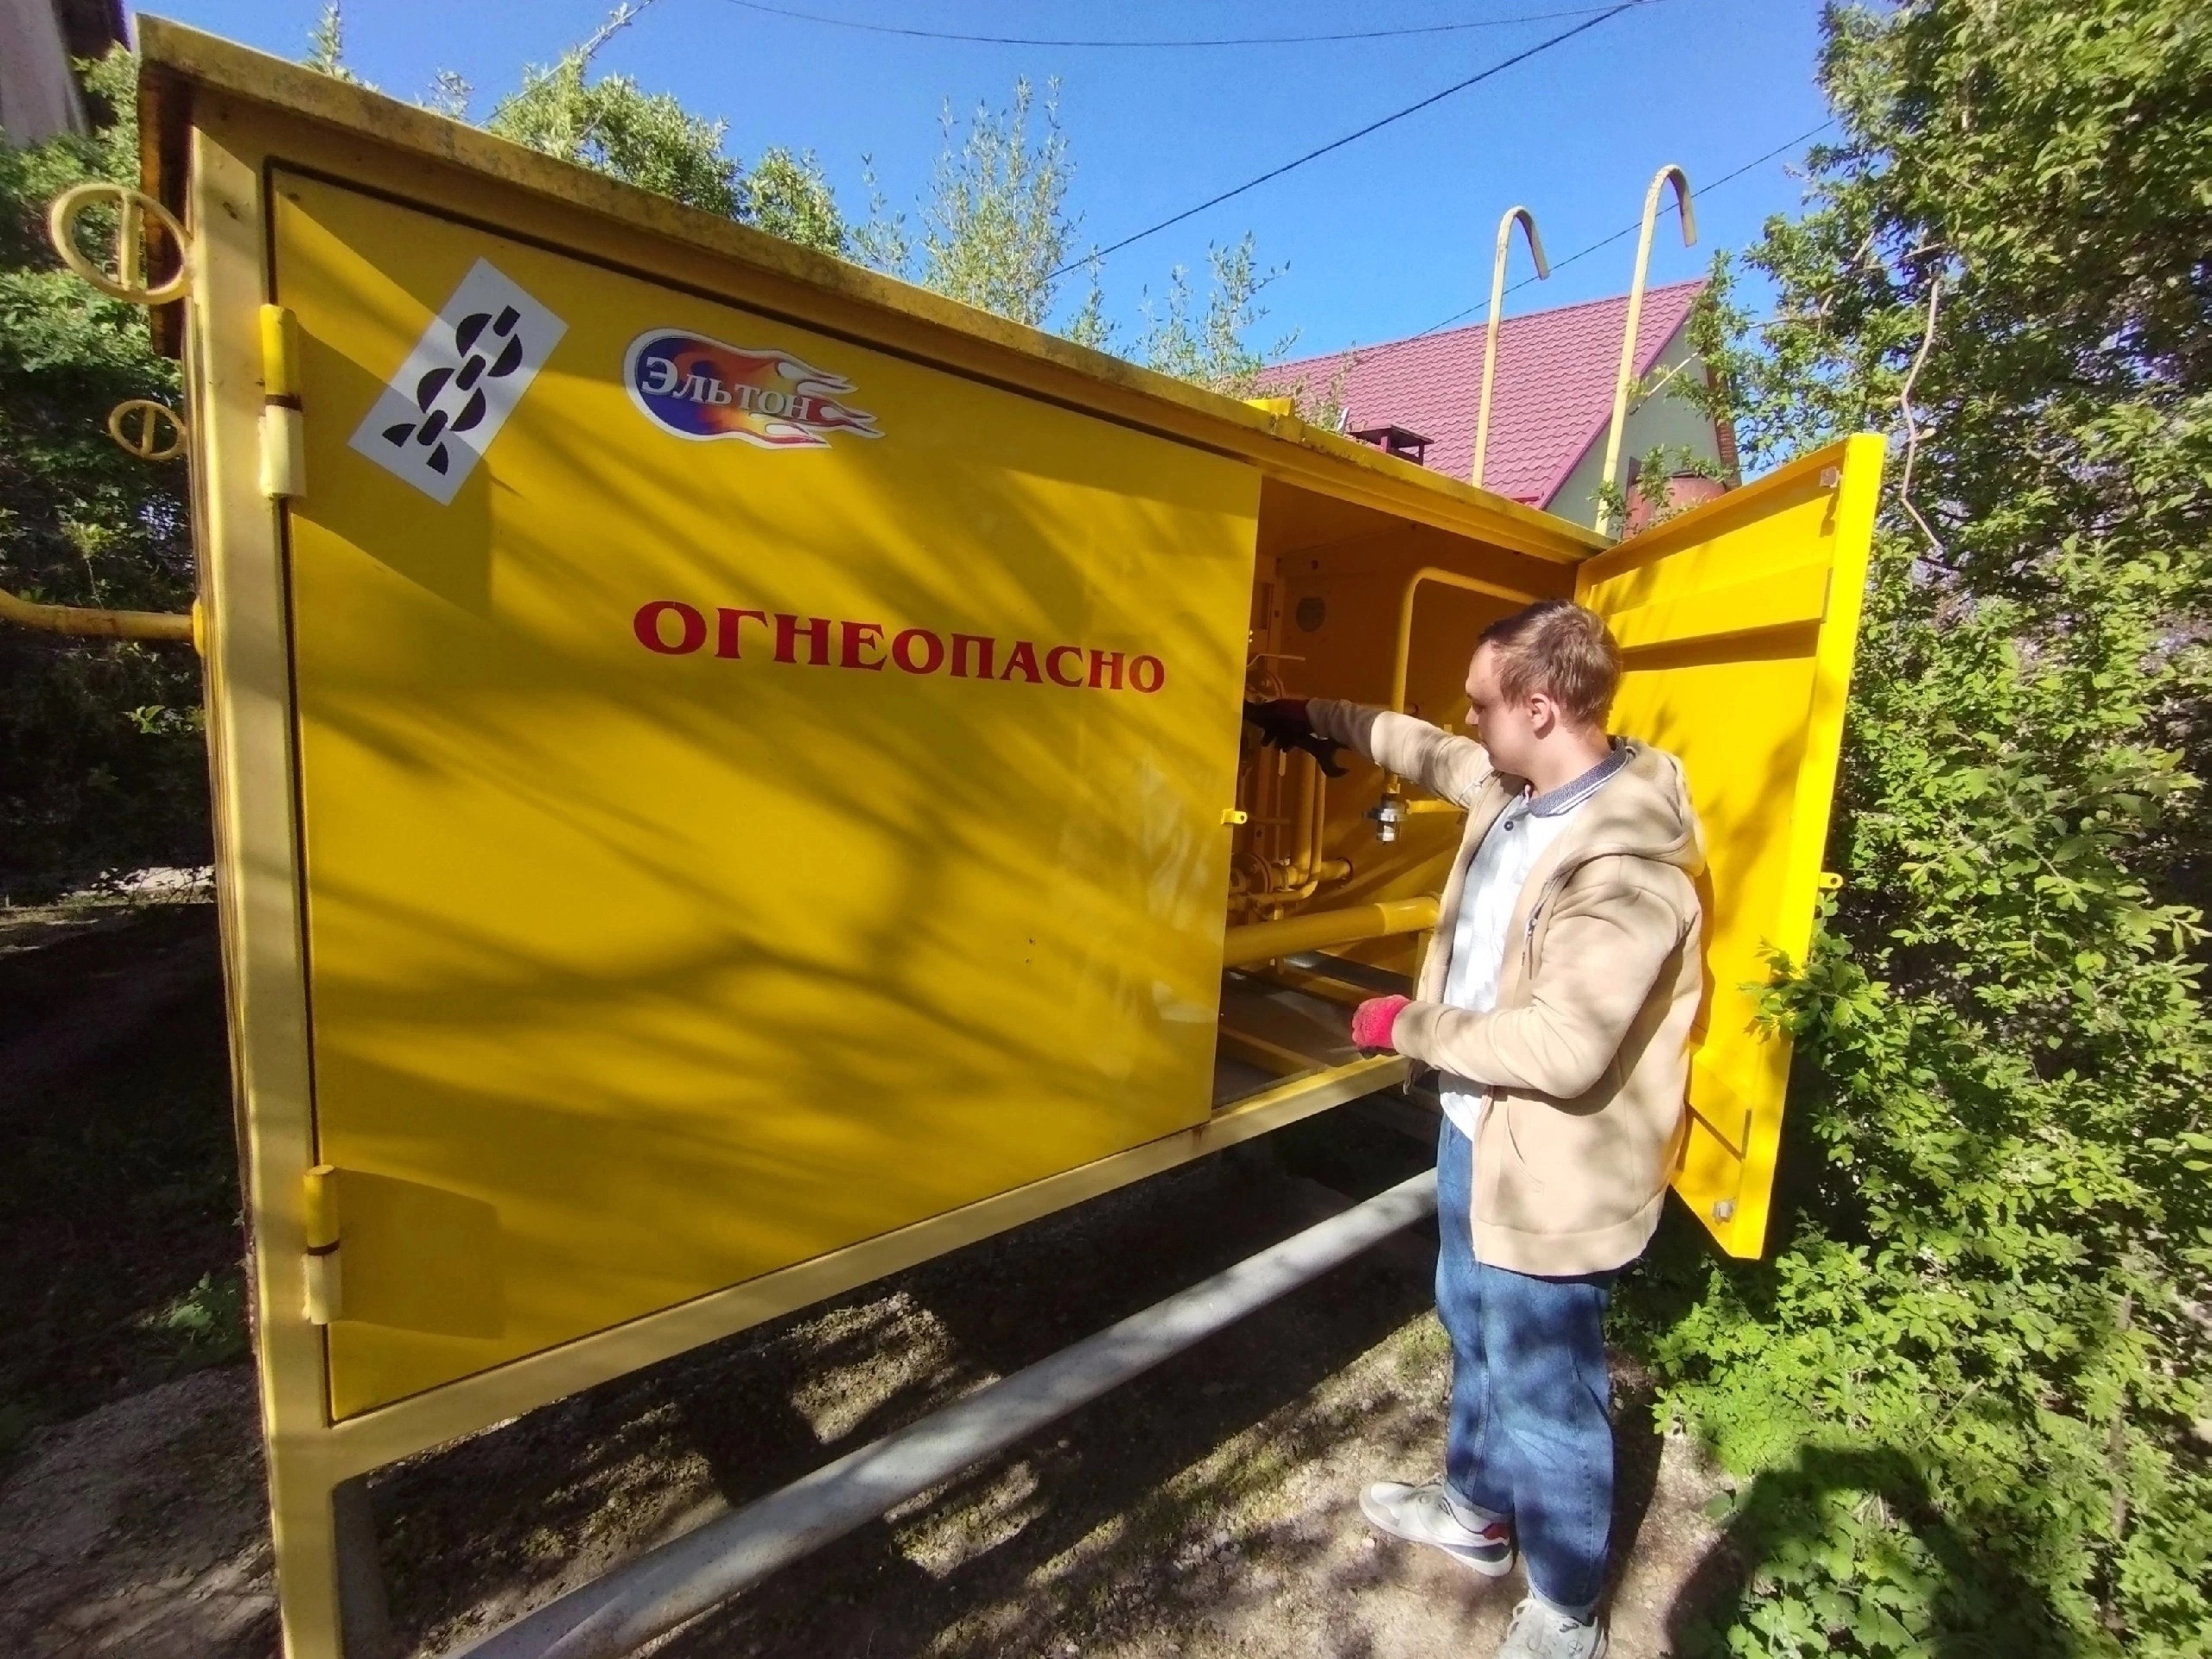

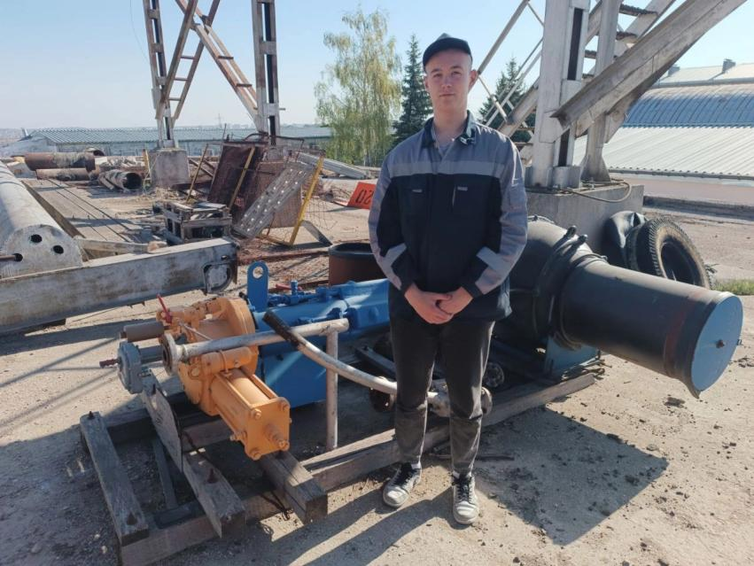

Группа Д-45 по специальности «Дизайн (по отраслям)» работала над ген-планами, дизайн-проектами оформления музейных помещений, создания и обустройства зон отдыха в Государственном бюджетном учреждении Республики Крым «Бахчисарайский историко-культурный и археологический музей – заповедник».

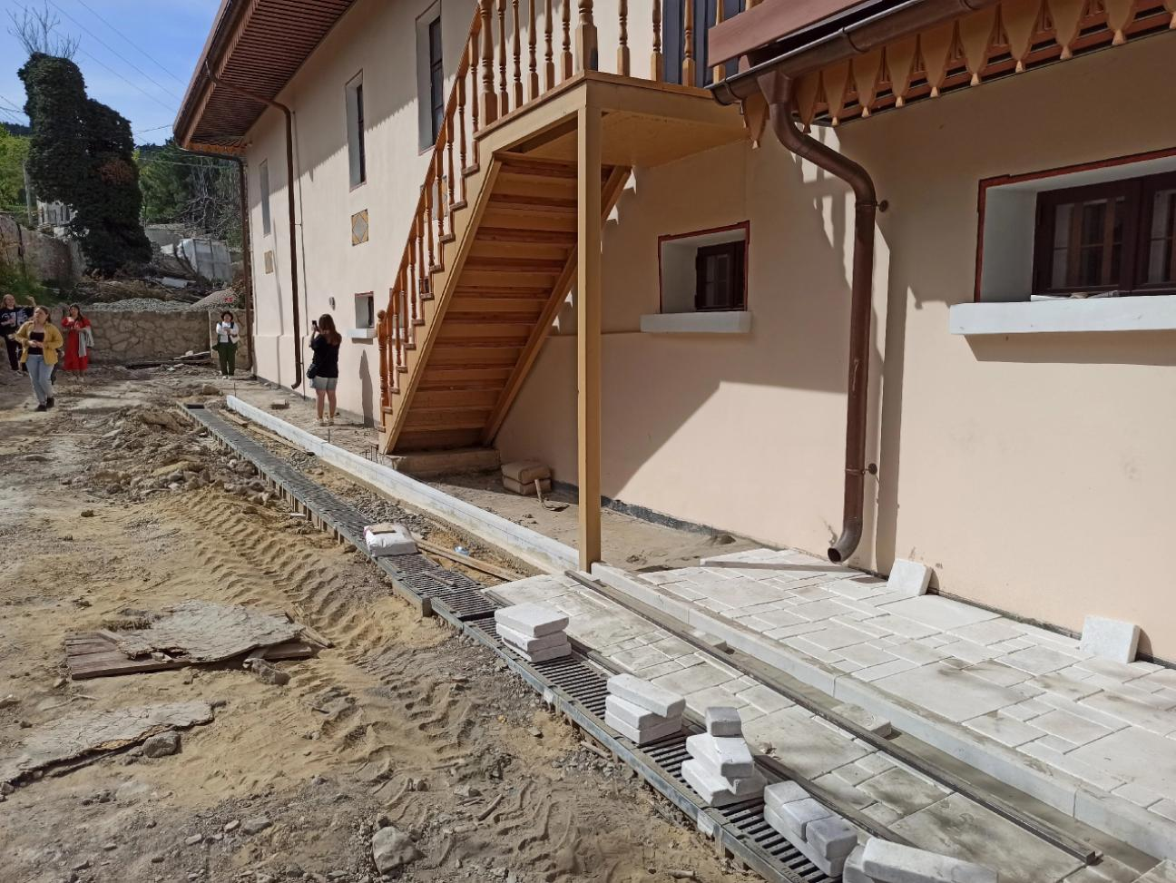

Здесь планируется создать зону отдыха в Ханском дворце

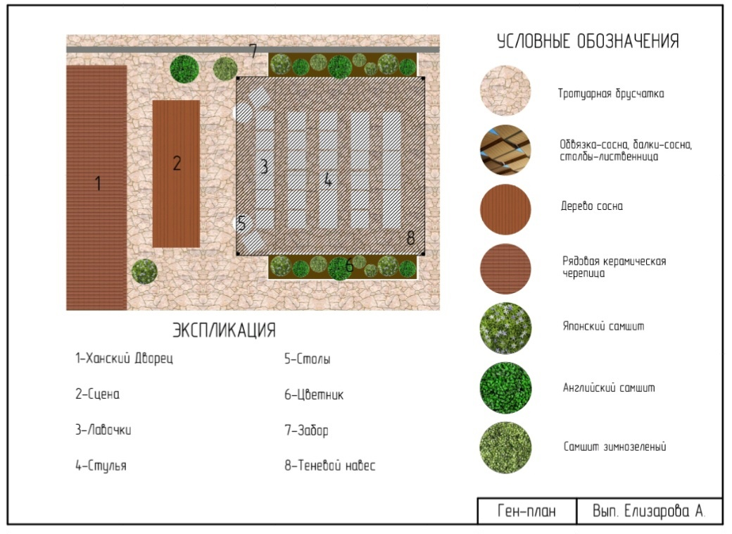

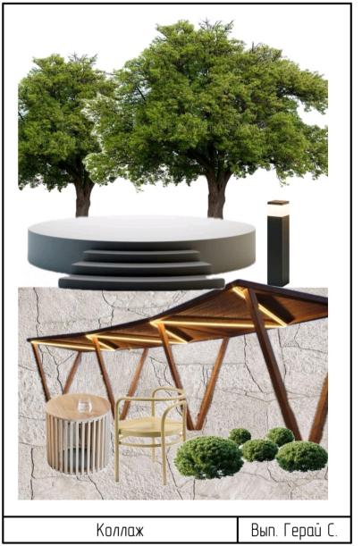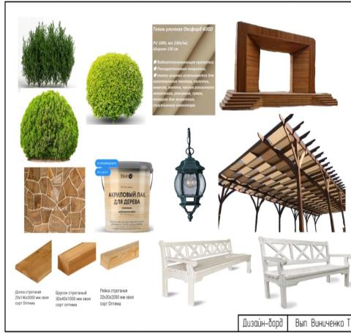 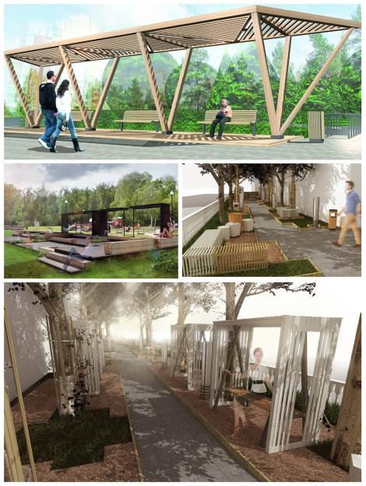

Будущие специалисты в сфере «Садово-парковое и ландшафтное строительство» (группа СП-46) при прохождении преддипломной практики в [Государственном автономном учреждении Республики Крым «Бахчисарайское лесное хозяйство»](https://bahleshoz.ru/gosudarstvennoe-avtonomnoe-uchrezhdenie-respubliki-krym-bahchisarajskoe-lesnoe-hozjajstvo/" \o "Permalink to Государственное автономное учреждение Республики Крым «Бахчисарайское лесное хозяйство») - участвовали в пополнении и уходе за лесным фондом района, в филиале ФБУ «Рослесозащита» - «Центр защиты леса Республики Крым» - знакомились с целями и задачами в области государственного мониторинга воспроизводства лесов и основными этапами работы на лесосеменной станции, в ООО «Парк миниатюр» - участвовали в разработке и осуществлении озеленения территории, разбивке клумб.

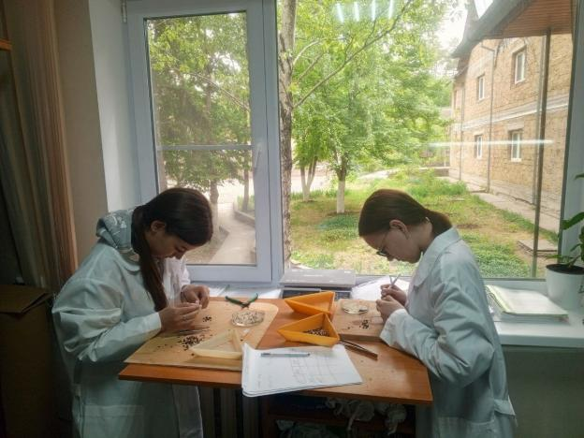 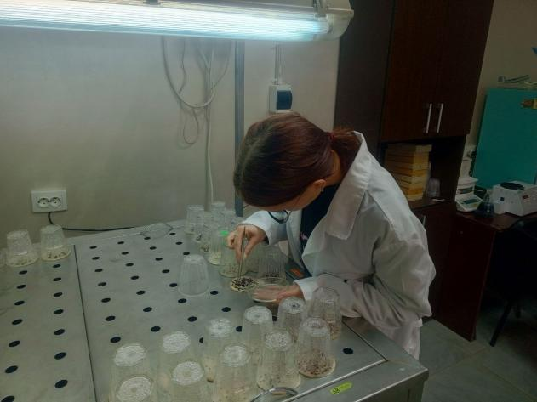

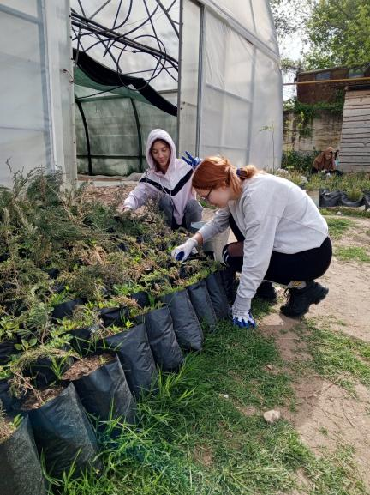 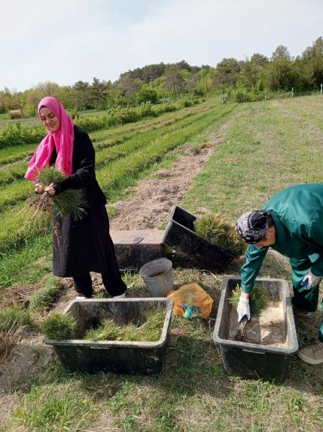 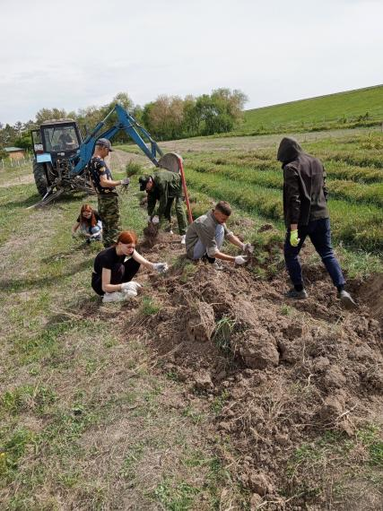

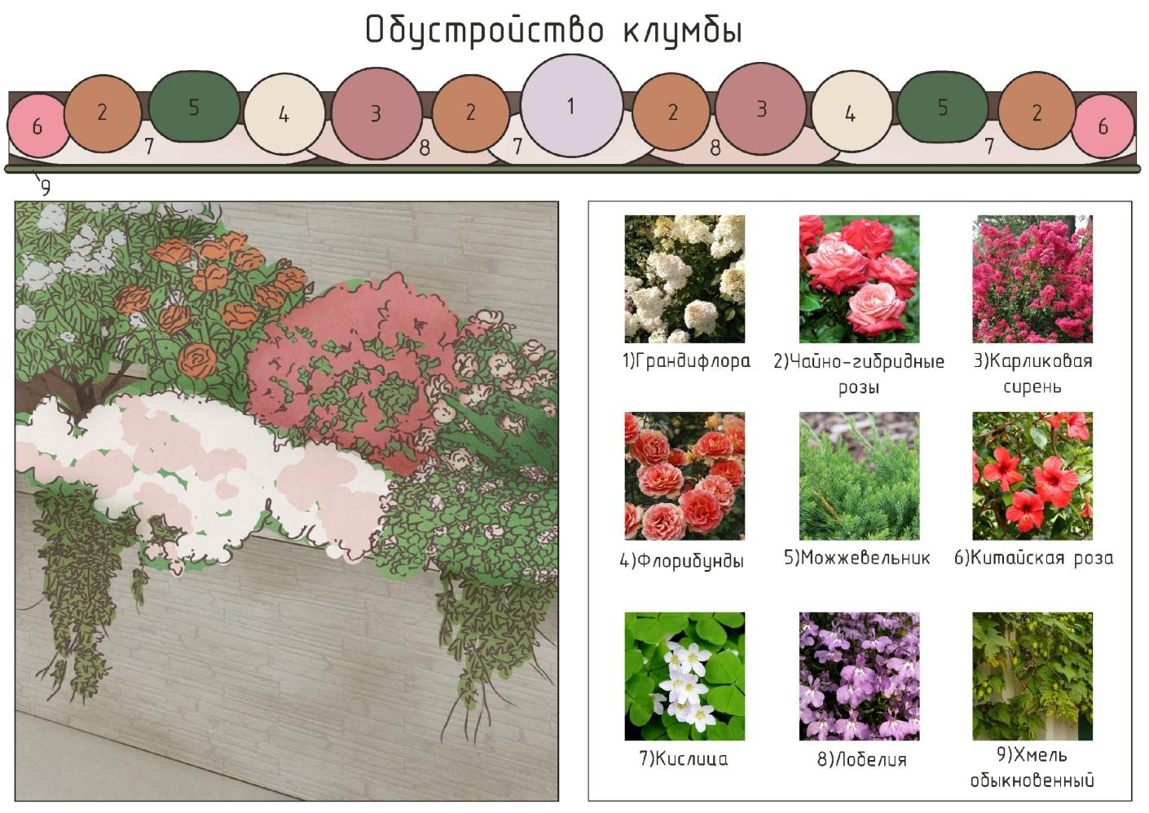

Полученные при прохождении преддипломной практики знания и навыки повышают конкурентную способность выпускников колледжа на современном рынке труда и способствуют их дальнейшему трудоустройству.

Зам.директора Петрова Ю.В.